Broj: 01-05/2026
Dana 07.05.2026. godine

PREDMET: Obavijest za besplatno mjerenje razine šećera u krvi
Poštovani;
Sugrađani i svi koji boravite ili ste u posjetu HBŽ pozivamo Vas da BESPLATNO izmjerite razinu šećera u krvi i time ako je rezultat u dopuštenim granicama skinete jednu tešku dijagnozu ili i drugom slučaju ako su vrijednosti šećera povećane da se na vrijeme suočite s TIHIM ubojicom i na taj način spriječite razvoj komplikacija.
U domovima zdravlja u Tomislavgradu , Drvaru , Kupresu i Glamoču svaki dan možete besplatno izmjeriti razinu šećera u krvi.
U Livnu to možete napraviti svaki dan u dvije ljekarne i to : IM PHARM u ulici Matice Hrvatske broj 15 i Gradskoj ljekarni na Trgu Kralja Tomislava broj 14.
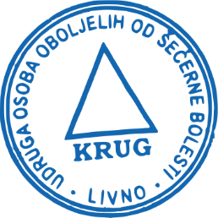

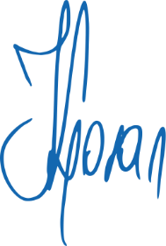
Predsjednik udruge
Goran Karaula

